MEMS : contexte et applications

|  |  |
| --- | --- |
| Edité le 18/12/2014 | Olivier FRANçAIS - Hélène HORSIN MOLINARO |

Les MEMS[1], acronyme de Micro Electro Mechanical Systems, sont des dispositifs miniaturisés combinant plusieurs principes physiques. Ils intègrent généralement des éléments mécaniques couplés à de l’électronique et sont réalisés par des procédés de fabrication issus de la micro-électronique. Les MEMS exploitent, entre autres, des effets liés à l’électromagnétisme, la thermique et la fluidique. Ils sont dans notre quotidien, au cœur de la téléphonie, de l’automobile, du médical, des chaînes de production ou des manettes de consoles de jeux.

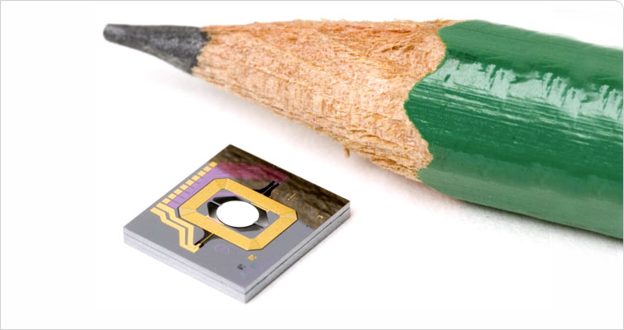Leur taille est de l’ordre du millimètre carré (figure 1) ; les éléments de leurs structures (mécaniques) sont à l’échelle du micron ; à titre de comparaison, le diamètre moyen d’un cheveu est 75 µm et un globule rouge a une taille de 7 µm. Utilisé en tant que capteur, un MEMS possède une partie mobile sensible à la variation d’une grandeur physique (vitesse, pression, direction ...). Cette variation est alors traduite en une grandeur électrique, analysée ensuite par la partie électronique du MEMS. Il possède parfois un micro-actionneur intégré qui, à partir d’un signal électrique, va agir sur la partie mécanique.

*Figure 1 : Visualisation de l’échelle d’un MEMS*

*Image The Auto Channel [1]*

Cette ressource a pour objectifs de présenter les microsystèmes et leurs domaines d’applications, ainsi que les principes physiques associés à leur conception. La technique de la photolithographie, base de la production des MEMS est également présentée.

# 1 – Le contexte : pourquoi la miniaturisation ?

L’utilisation de microsystèmes s’est développée du fait de leur faible encombrement parallèlement à une forte sensibilité et une grande précision liées à la miniaturisation. Les critères de poids, taille et volume ont permis leur généralisation dans des objets qui se devaient légers et/ou petits (automobile, avionique). Embarqués dans un véhicule, ils ne déprécient pas les efforts de poids et de consommation énergétique réalisés pour satisfaire les normes environnementales dans les domaines du transport. Les disques durs ont vu leur taille diminuer en même temps que leur densité de stockage augmentait, conséquences de la diminution de la taille des têtes de lecture-écriture. La miniaturisation des systèmes MEMS comme dans le domaine des capteurs s’est répercutée par l’ajout de fonctions qui n’auraient pas été possibles sans les critères d’encombrement, de coût de production et de consommation énergétique à l’usage.

La miniaturisation accompagne les progrès technologiques depuis l’invention du transistor (fin des années 1940) suivie par l’arrivée du circuit intégré une dizaine d’années plus tard. La diminution progressive du volume des composants a permis la mobilité des objets, leur portabilité en même temps que l’augmentation de leur capacité. Dans un volume d’encombrement donné et un poids raisonné, la miniaturisation permet aux fabricants une concentration de fonctions d’usage ; elle autorise aussi leurs combinaisons, leurs multiplications et donc la diversité d’utilisations d’un même objet. La miniaturisation a eu des conséquences sur les recherches et les applications devenues imaginables par les dimensions. Citons par exemple le médical avec les micro-caméras endoscopiques ou les laboratoires sur puce, la sécurité automobile avec les capteurs d’accélération ou de pression, la téléphonie mobile et toutes ses fonctions associées, etc.

# 2 – Les différents secteurs des MEMS

Les avancées autour de la micro-technologie de réalisations des MEMS (basées sur le principe de la photolithographie) ont engendré une explosion des applications et une segmentation du domaine. On trouve quatre familles associées à leurs cadres applicatifs (figure 2).

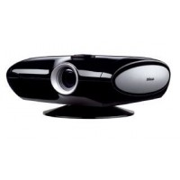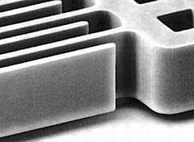

* Capteur de pression
* Plateforme inertielle
* Micro-miroir
* Switch optique
* Cavité optique

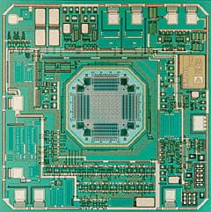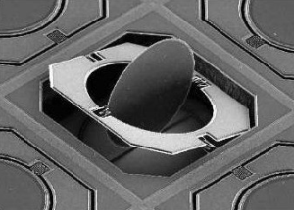

**MICROFLUIDIQUE (1990)**

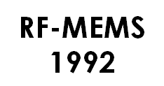

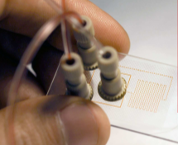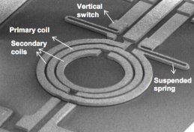



* Switch RF
* Filtres, antennes
* Composants passifs variables
* Puces à ADN
* Micro-réacteur chimique
* Laboratoire sur puce
* Bio-puces

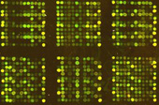

*Figure 2 : Les quatre secteurs des MEMS*

Les capteurs MEMS : qui mettent en lien direct une déformation mécanique avec une variation électrique. On trouve par exemple des capteurs de pression (de type résistif) pour la surveillance de pneumatiques ou encore des chauffe-eaux, des capteurs d’accélération (de type capacitif) dans les airbags, la téléphonie portable, ou les manettes de consoles de jeux. *(Voir ressource « Capteurs résonants en technologie MEMS : principes et procédés de fabrication »)*

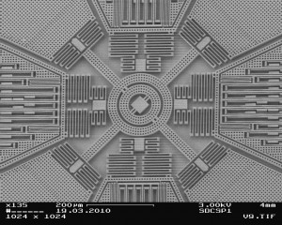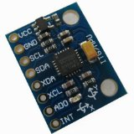

*Figure 3 : Exemple d’un capteur gyroscopique Contenu dans la puce MPU-6050 au centre du circuit imprimé GY-521*

*Figure 4 : Vue intérieure du capteur gyroscopique*

*MEMS. La structure mesure environ 800 µm*

*Images Geek Mom Projects [2]*

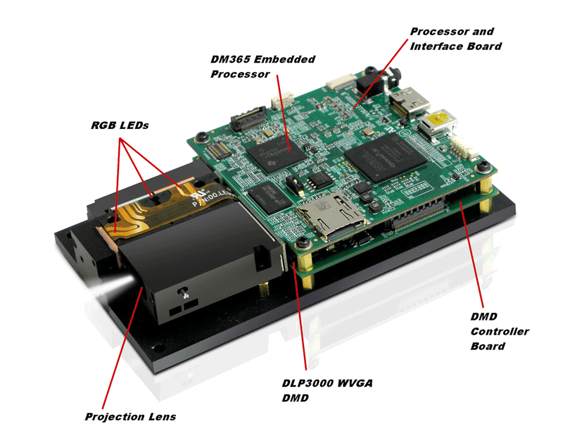Les MEMS Optiques (MOEMS) : Micro-Opto-Electro-Mechanical Systems, permettent la manipulation d’une information lumineuse ou électromagnétique. Les MOEMS sont désormais omniprésents dans les vidéoprojecteurs où des millions de miroirs (de quelques microns chacun) définissent chaque pixel de l’image (technologie DMD : Digital Micromirror Device ou encore DLP : Digital Light Processor).

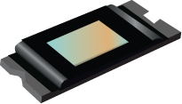

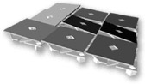

15 µm

1 cm

*Figure 5: Vidéoprojecteur DLP LightCrafterTM*

*Figure 6 : le contrôleur DMD numérique DLP3000 WvGA.*

*Figure 7 : Les micro-miroirs de la puce DMD, chaque miroir est un pixel de l’image projetée*

*Images DLP Technology, Texas Instruments [3]*

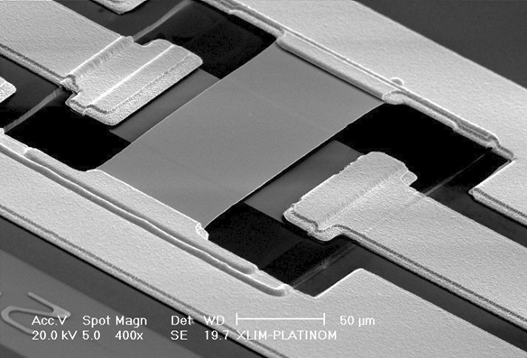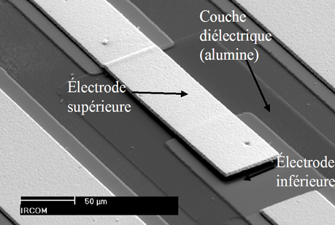Les MEMS RF : ils trouvent leurs applications dans l’ensemble de la chaine d’émission-réception d’un signal informatif. Les systèmes de communication sans fils utilisent des technologies MEMS RF, dispositifs micro-ondes avec une compacité importante, à consommation faible pour des performances RF sur une bande large.

|  |
| --- |
| *Figure 8 : Composants MEMS RF réalisés par XLIM (Unité Mixte de Recherche de l’Université*  50µm  50µm  *de Limoges) : commutateurs de type cantilever (à gauche) et de type pont (à droite)*  *Images SPCTS (Science des Procédés Céramiques er de Traitements de Surface) [4]* |

Les BioMEMS : associés au laboratoire sur puce (LOC : Lab On Chip) ils permettent de développer des applications permettant d’interagir avec le vivant que ce soit à l’échelle des protéines (quelques nanomètres) à l’échelle cellulaire (quelques dizaines de microns) ou encore à l’échelle d’un tissu (quelques millimètres). Les BioMEMS intègrent des réseaux de micro-canaux où sont gérés les écoulements microfluidiques. Ils visent l’intégration de l’ensemble des étapes d’un protocole biologique sur un système miniaturisé de la taille typique d’une carte de paiement. On les retrouve sous l’application biopuces.

Largeur des canaux d’accès : 100 µm

Entrée 2

Entrée 1

Gradient de concentration

*Zoom sur le mélangeur*

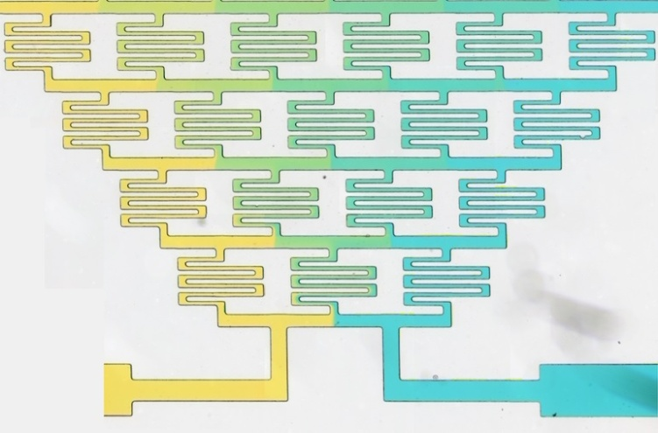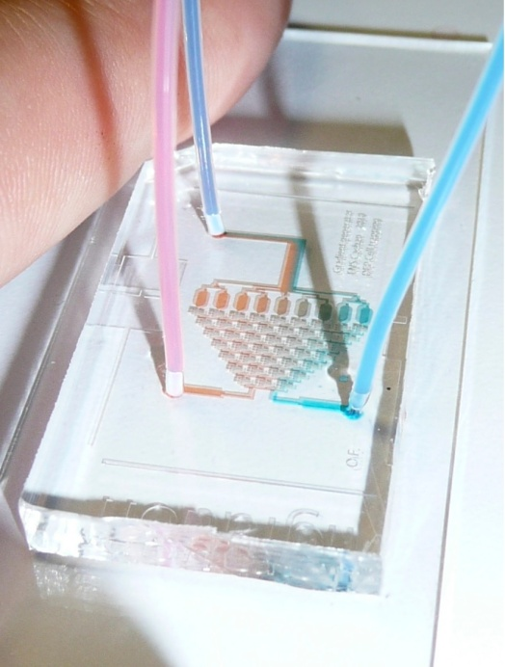

Entrée 2

Entrée 1

Sortie

1 cm

*Figure 9 : Générateur de gradient développé au laboratoire SATIE de l’ENS Cachan*

*Images M. H. V. Werts, V. Raimbault, R. Texier-Picard, R.Poizat,*

*O. Français, L. Griscom, et J. R. G. Navarro [5]*

# 3 – Les principes physiques du microsystème

Le principe de conception d’un microsystème ne diffère pas fondamentalement de celui d’un macro-système puisque les lois physiques et les équations qui les décrivent restent principalement les mêmes. Cependant, au regard des lois d’échelle, l’importance des effets physiques dans ces équations changent en lien avec la taille du système. En effet les rapports entre les différentes forces en jeu sont modifiés avec les réductions des dimensions : les forces de gravité sont proportionnelles au volume des objets, diminuer les dimensions diminue le poids dans des proportions au cube ; une pression s’exerçant sur une surface, la force résultante diminue avec les dimensions dans des proportions au carré. On peut aussi évoquer la capillarité dont l’impact sur un système à dimensions réduites a un impact prédominant.

La microélectronique s'intéresse à l'étude et à la fabrication de composants électroniques à l'échelle sub-micrométrique. Hors une adaptation aux dimensions, l’architecture micro-électronique n’a pas de différences fondamentales avec l’électronique. La différence est dans la conception puisque l’électronique nécessaire au capteur est directement intégrée au capteur. Les technologies de production permettent de fabriquer des composants à partir de matériaux semi-conducteurs comme le silicium, les fonctions électroniques sont intégrées directement en surface de ce substrat.

## Exemple d’une chaîne de mesure d’un capteur de pression :

En général une mesure de pression utilise une membrane déformable comme corps d’épreuve. Dans le cadre des MEMS, celle-ci est gravée dans le substrat de silicium (figure 10). *Les procédés de fabrication autres que la photolithographie, sont présentés dans la ressource « Capteurs résonants en technologie MEMS : principes et procédés de fabrication ».*



Cavité

3 mm

Membrane

*Figure 10 : Production collective de MEMS qui seront séparés en toute fin du procédé*

*Visualisation de la cavité réalisée pour obtenir la membrane en silicium*

La membrane du capteur de pression subit une déformation en présence d’une différence de pression (figure 11) :

 

 

 

*Figure 11 : Schéma de la déformation de la membrane d’un capteur de pression*

Afin d’avoir une mesure de déformation, les micro-technologies permettent l’intégration de jauges piézorésistives directement implantées dans la structure des MEMS au cours de la production (figure 12). La jauge de contraintes voit sa longueur relative varier lors de la déformation, entrainant la variation relative de sa résistance  :



avec : facteur de jauge.

+v

-v

Connectique

Électronique

Jauge implantée

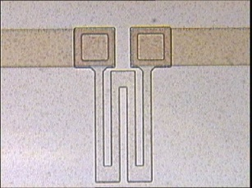

50µm

*Jauge de contrainte*

*Image SATIE-groupe BIOMIS [6]*

*Figure 12 : Schéma de l’implantation intégrée d’une jauge piézorésistive*

L’électronique de mesure associée est le pont de Wheatstone (figure 13). Une variation de valeur d’une des résistances (jauge piézorésistive) du montage en pont, fait varier la mesure de sortie de la tension. La piézorésistivité des matériaux constituants les jauges de contrainte est la propriété de variation de conductivité sous l’effet d’une déformation mécanique.

Tension mesurée

+

-

+v

-v

*Figure 13 : Schéma du pont de Wheatstone*

# 4 – Production des MEMS

Les étapes de fabrication des technologies MEMS sont calquées sur celle de la production des circuits intégrés et s’appuient sur les procédés de photolithographie (insolation UV de résine photosensible). Des procédés de gravure et de structuration du silicium (substrat) ont été développés afin d’intégrer des fonctions mécaniques à des fonctions électriques ; ils ne sont pas développés dans cette ressource.

La photolithographie : permet la délimitation des zones accessibles à la gravure et des zones non accessibles.

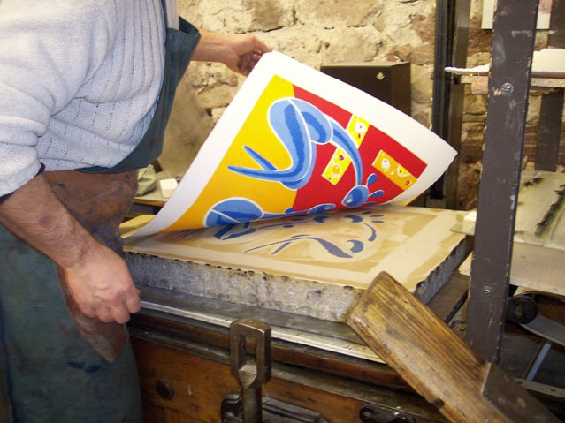La lithographie est une technique d’impression créée à la fin du 18e siècle par Aloys Senefelder. Du grec lithos (pierre) et graphein (écrire) le principe est de reporter sur une pierre calcaire plane un motif à l’aide d’un mélange gras (cire, suif et noir de fumée). La pierre est ensuite passée à l’eau forte (acide nitrique en solution aqueuse) le gras du motif repousse la solution, il sert de masque à l’attaque de la pierre. Le motif est alors en relief et une fois encré peut être imprimé. La technique évolue ensuite tout le long du 19e siècle passant de la pierre, à la plaque de cuivre ou de zinc, les techniques du report de motif et de sa gravure s’industrialisent.

*Figure 14 : Lithographie polychrome : une impression par couleur donc une pierre par couleur*

*Ici avec la pierre pour la couleur bleue*

*Image ARTEnovance [7]*

Le procédé de photolithographie est employé pour la première fois par l’inventeur de la photographie Nicéphore Niepce vers 1815. Il permet le report d’une épreuve photographique sur une pierre lithographique. Celle-ci est recouverte d’une couche fine d’une émulsion sensible. Le négatif de la photographie est posé sur la surface séchée, puis lesté par une plaque de verre. L’ensemble est exposé à la lumière pendant quelques heures, les zones sombres du négatif protègent l’émulsion. Toutes ces parties non exposées sont ensuite dissoutes mettant à nu la pierre qui est ensuite attaquée par le mordant. Toute l’émulsion est ensuite évacuée avant encrage et impression. Le négatif a servi de masque pour délimiter les zones.

La photolithographie dans la production des MEMS découle des mêmes principes à des échelles micrométriques. Sur le substrat est déposée une couche de résine photosensible, puis le masque comportant le motif est posé (figures 15 et 18). Une insolation est réalisée sur l’ensemble (figure 16). La zone insolée voit sa solubilité augmenter ou diminuer selon qu’elle est positive ou négative. La résine soluble est éliminée (figure 17) le substrat est alors mis à nu selon les zones choisies et peut alors subir les traitements suivant comme la gravure, des dépôts, etc.

*Figure 15 : Sur le substrat dépôt de la résine photosensible puis du masque.*

*Figure 16 : l’insolation*

*Résine positive Résine négative*

*Figure 17 : La révélation par dissolution en fonction du type de résine*

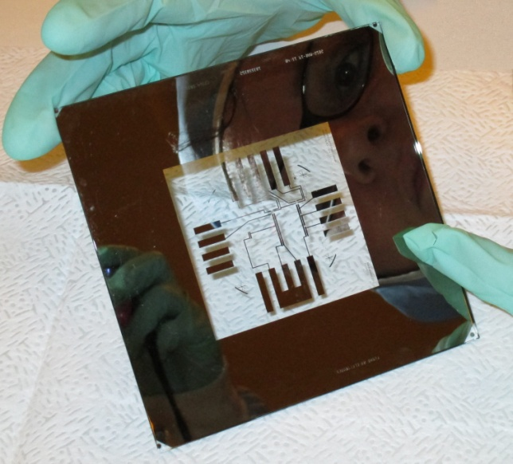

*Figure 18 : Masque utilisé en recherche en laboratoire.*

*Les motifs ont une précision inférieure au micromètre.*

*Image SATIE-groupe BIOMIS [6]*

Le procédé est collectif : un même substrat sert de support à la réalisation de plusieurs dispositifs qui sont ensuite séparés pour obtenir les composants élémentaires. Cette production collective diminue les coûts de production et facilite le développement de solutions innovantes.

Les microtechniques (gravure, dépôt…) mises en œuvre pour la production des MEMS sont développées dans la ressource « *Capteurs résonants en technologie MEMS : principes et procédés de fabrication* »

# Références :

[1]: <http://www.theautochannel.com/news/2009/10/06/480308.html>

[2]: <http://www.geekmomprojects.com/gyroscopes-and-accelerometers-on-a-chip/>

[3]: <http://www.dlp.com/>

[4]: <http://www.unilim.fr/spcts/Depot-d-oxyde-d-aluminium-par.html>

[5]: Werts, M. H. V, Raimbault, V., Texier-Picard, R., Poizat, R., Français, O., Griscom, L., & Navarro, J. R. G. (2012). Quantitative full-colour transmitted light microscopy and dyes for concentration mapping and measurement of diffusion coefficients in microfluidic architectures. *Lab on a Chip*, *12*(4), 808–20. doi:10.1039/c2lc20889j

[6]: <http://www.satie.ens-cachan.fr/>

[7]: <http://www.artenovance.com>

[a] G. Amendola, P. Poulichet, L. Sevely, L, Valbin. Les capteurs MEMS, principes de fonctionnement. Techniques de l’Ingénieur.

[b]: G. Amendola, P. Poulichet, L. Sevely, L, Valbin. Capteurs MEMS, techniques de mesure. Techniques de l’Ingénieur.

[c]: S. Paineau, P. Andreucci, C. Schaffnit, S. Magaton. Microsystèmes : applications et mise en œuvre. Techniques de l’ingénieur.

[d]: A. Krejča. Les techniques de la gravure. Collection Techniques d’art.

Ressource publiée sur EDUSCOL-STI : <http://eduscol.education.fr/sti/si-ens-cachan/>

1. En version française, on parle de Systèmes Micro-Electro-Mécaniques. En Europe, on use quelques fois du terme MST pour Micro-System Technology.